Маршрутный лист на тему: «Объекты окружающего мира. Компьютерные объекты»
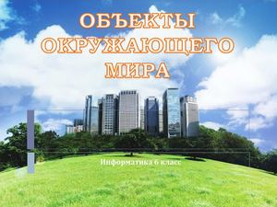
УМК Л.Л. Босова Информатика. 6 класс
- Познакомиться и внимательно изучить содержание следующих презентаций Презентация на тему: «Объекты окружающего мира»
- Презентация на тему: «Компьютерные объекты»
- На основании презентация и параграфов 1,2 в учебнике заполнить в тетради структурно-логическую схему на тему: «Объекты окружающего мира. Компьютерные объекты».
Объекты окружающего мира
Объект - _________________________________________________________________
_______________________________________________________________________________
Объект

Объект

Объект

- совокупность, набор, коллекция объектов

Имя объекта
Признаки объекта

________________
Сочетание свойств всех или некоторых свойств объектов
____________________
Описание каждого действия, свойственного объекту
__________________

Что объект может делать? Что с объектом можно делать?
_____________
Чем может один объект отличаться от другого?

Компьютерные объекты
Файл -

Папка -

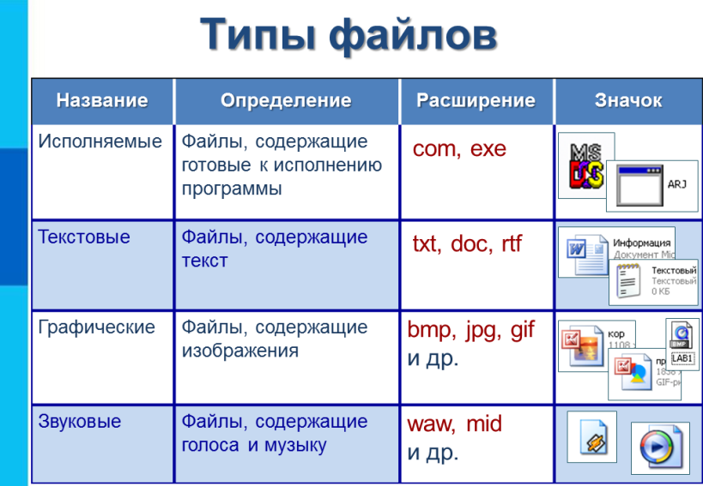
Объекты операционной системы

1.
2.
3.
4.

Домашнее задание: 1) перечислить объекты рабочего стола 2) найти на ПК дома по три файла (исполняемые, текстовые, графические, звуковые) записать в тетрадь имя и расширение файлов.
- Для закрепления материала выполните по одному интерактивному заданию из каждой темы на ваш выбор.
- интерактивное задание «Действия-признаки – 1» (N 193100)
- интерактивное задание «Действия-признаки – 2» (N 193005)
- интерактивное задание «Действия-признаки – 3» (N 193169)
- интерактивное задание «Действия-признаки – 2» (N 193005)
- интерактивное задание «Состав-действия – 1» (N 193173)
- интерактивное задание «Состав-действия – 2» (N 193165)
- интерактивное задание «Состав-действия – 3» (N 193084)
- интерактивное задание «Состав-действия – К» (N 193086)
интерактивное задание «Общие свойства – 1» (N 192995)
- интерактивное задание «Общие свойства – 2» (N 193155)

